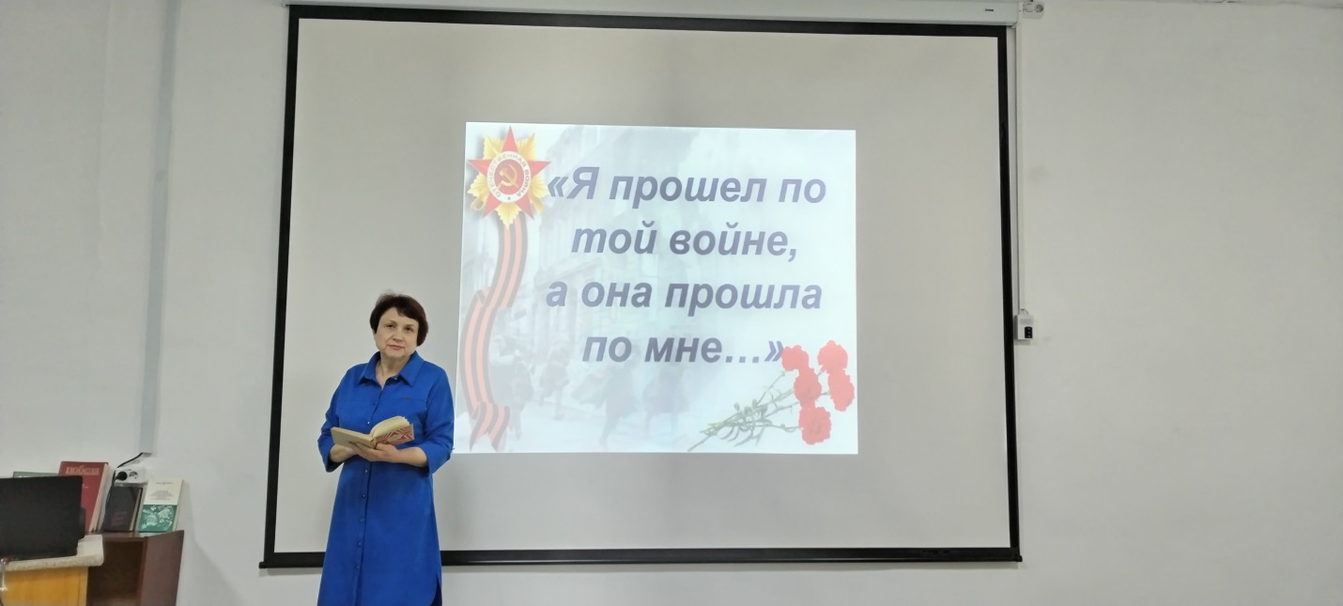
Фронтовые поэты… Они прошли войну в солдатских шинелях. У каждого была своя фронтовая дорога, но война стала их общей судьбой. Многие ушли на войну со школьной скамьи, из студенческих общежитий в июне 1941-го, но не всем суждено было вернуться в победный май 1945-го. Не вернулись молодые, талантливые, подававшие большие надежды: Павел Коган, Михаил Кульчицкий, Николай Майоров, Всеволод Багрицкий, Борис Смоленский, Муса Джалиль, Борис Богатков, Иосиф Уткин и др. Они пали, но они живут в поэтических сборниках, их чувства и мысли обрели голос. С творчеством поэтов - фронтовиков познакомились старшеклассники «Лицея» на часе поэзии « Я прошёл по той войне, а она прошла по мне», прошедшем в Центральной библиотеке.

.

17 мая в библиотеке-филиале №6 для молодежи микрорайона ЛДК прошёл литературный час «Стихи рождённые войной», посвященный 100-летию со дня рождения Юлии Друниной, поэта-фронтовика, чьё имя прочно вошло в золотой фонд отечественной литературы о Великой Отечественной войне. Рассказ библиотекаря о непростой судьбе Друниной, особенностях её поэзии сопровождался презентацией. Участники мероприятия послушали стихи «Зинка», «Я ушла из детства в грязную теплушку» и другие, посмотрели видеофильм «Юлия Друнина читает свои стихи».
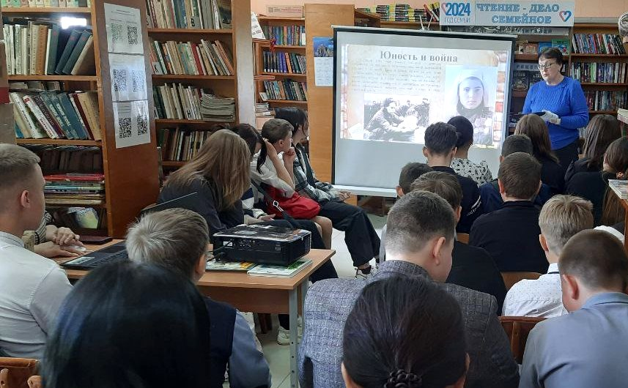
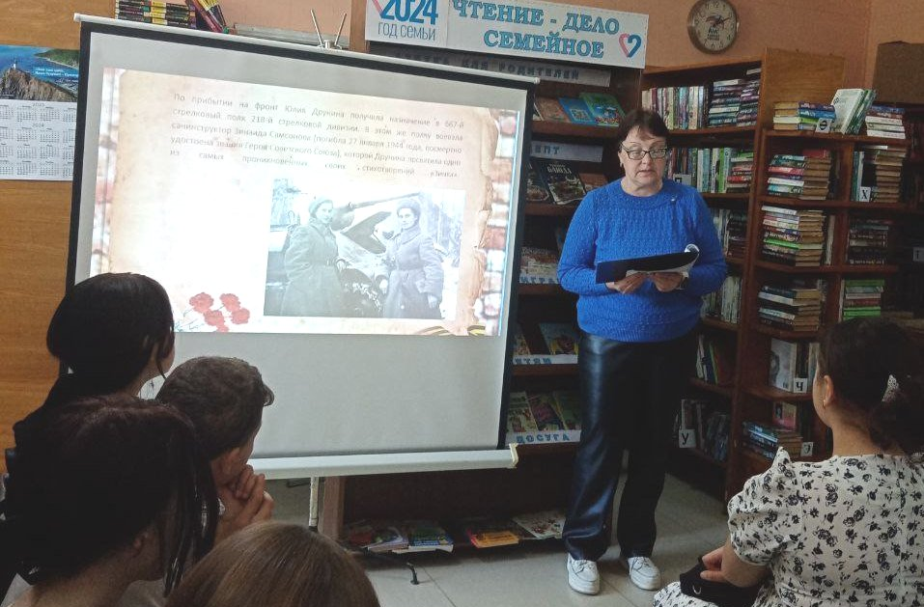

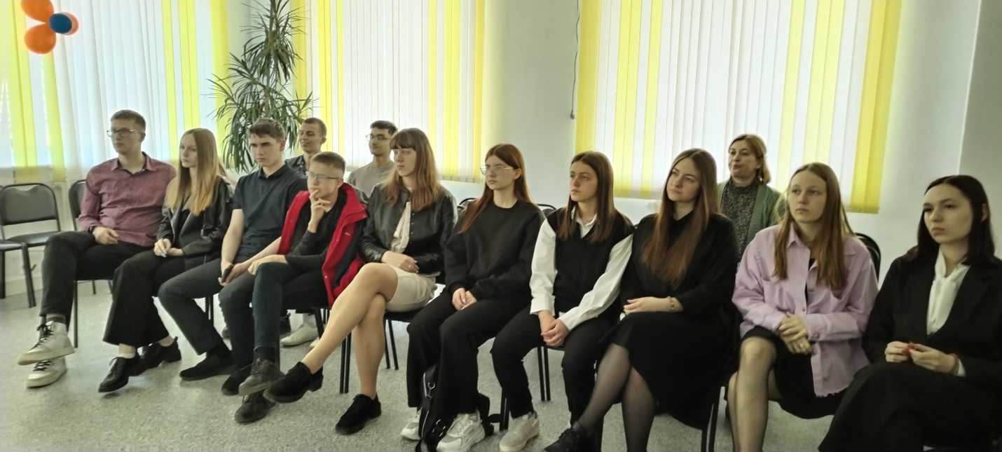
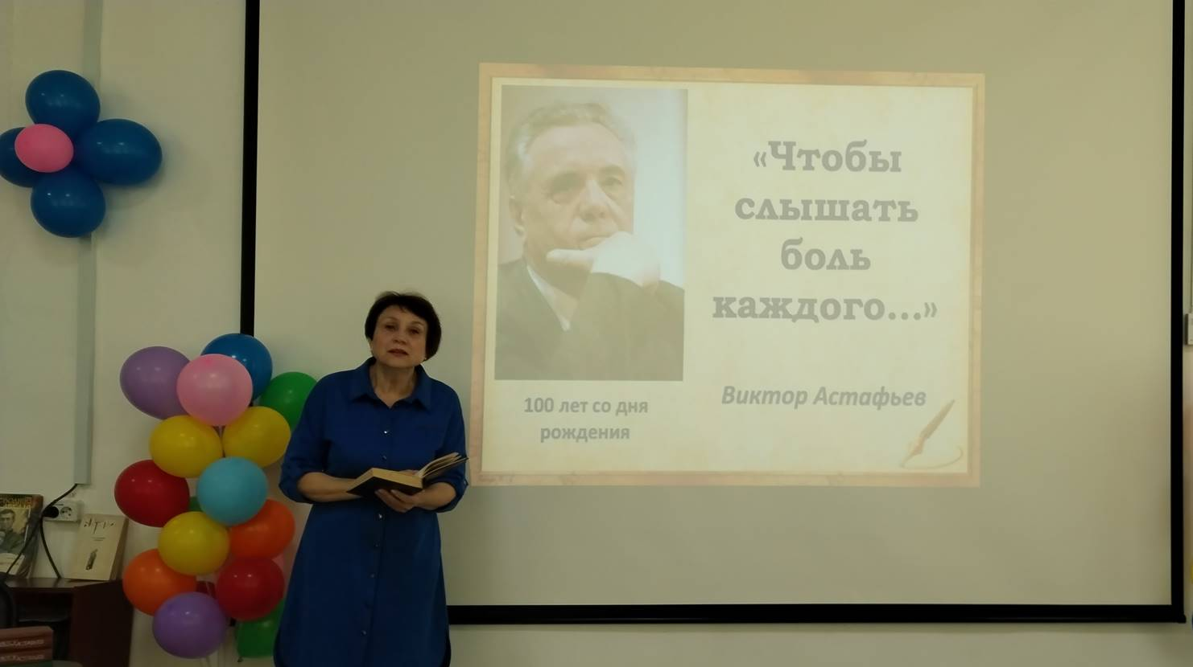
Литературный портрет к юбилею писателя «Виктор Астафьев: чтобы слышать боль каждого…» прошел для старшеклассников «Лицея» в Центральной библиотеке. Виктор Петрович оставил нам огромное творческое наследие. Автор книг: «Последний поклон», «Царь–рыба», «Пастух и пастушка», «Прокляты и убиты» и многих других, стал одним из тех, кого ещё при жизни удостоили звания «классик». С помощью электронной презентации ребята познакомились с жизнью и творчеством писателя – фронтовика, послушали отрывки из его произведений. Благодаря таланту писателя открываешь удивительную страну Россию, о которой так ярко и проникновенно писал Астафьев.

В семейном кругу мы с вами растем,
Основа основ – родительский дом.
В семейном кругу все корни твои,
И в жизнь ты выходишь из семьи…

15 мая отмечается Международный день семьи. В библиотеке прошел праздник, посвященный этому дню. К сожалению, из приглашенных семей пришли только две семьи, но, надеемся, им у нас понравилось. Играли в игры, танцевали, разгадывали загадки, вспомнили детские песенки и сказки, поучаствовали в литературном конкурсе, «нарядили» матрешку и сделали символ Дня Семьи – ромашку.
Поздравляем все дальнереченские семьи с этим праздником! Желаем семейного счастья, благополучия, уюта, тепла в вашем доме. Пусть в ваших семьях живет только радость, доброта, забота и внимание близких людей!

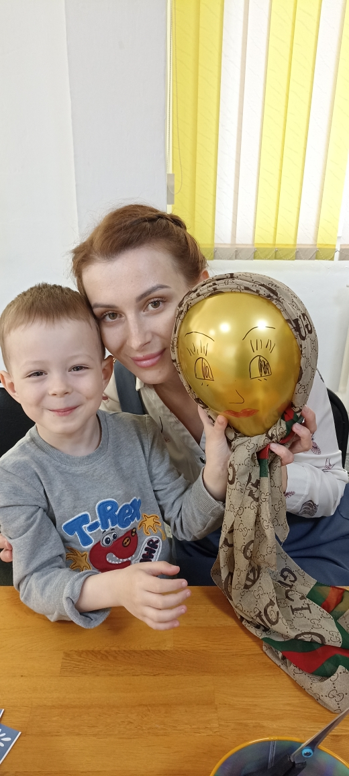
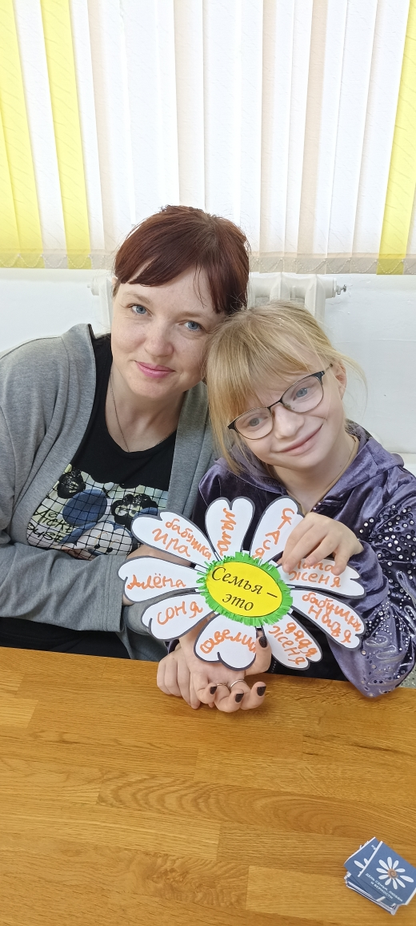

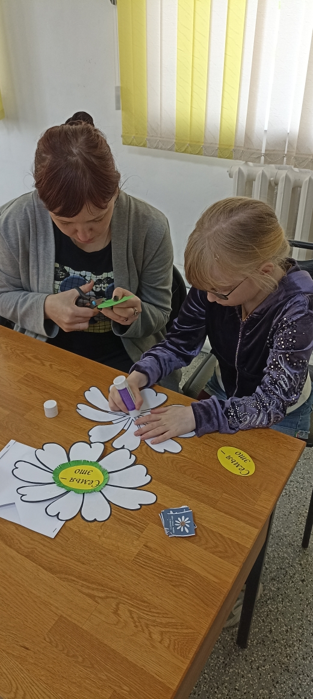
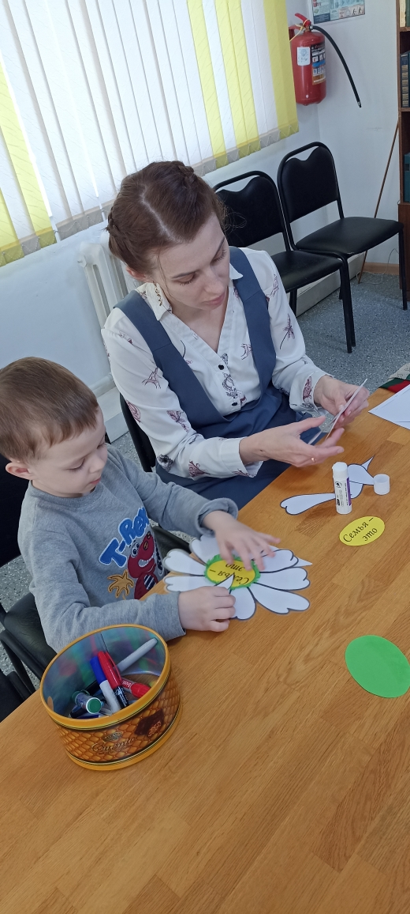

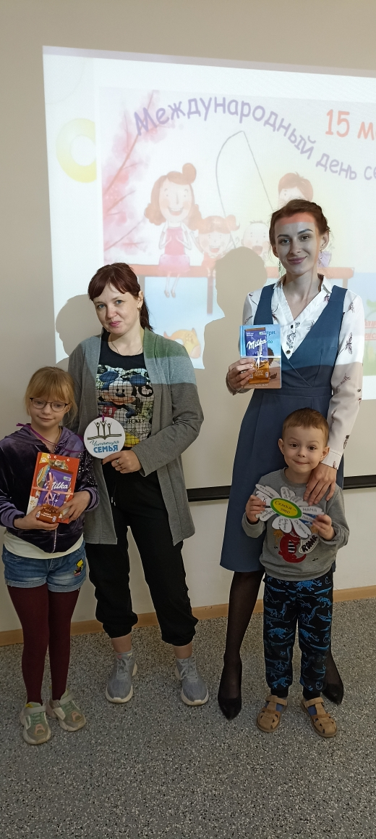

В рамках Года семьи, объявленного в Российской Федерации в 2024 году, в библиотеке -филиале №3 села Грушевое прошел фотоконкурс «Я и моя семья». На конкурс представлены фотографии семей, отражающих мир семейных увлечений, семейные обычаи, традиции и праздники, секреты семейного счастья.
По итогам конкурса в фойе клуба была организована выставка работ. Фотографии отличались оригинальностью, глубиной раскрытия темы, соответствовали содержанию заявленной теме.
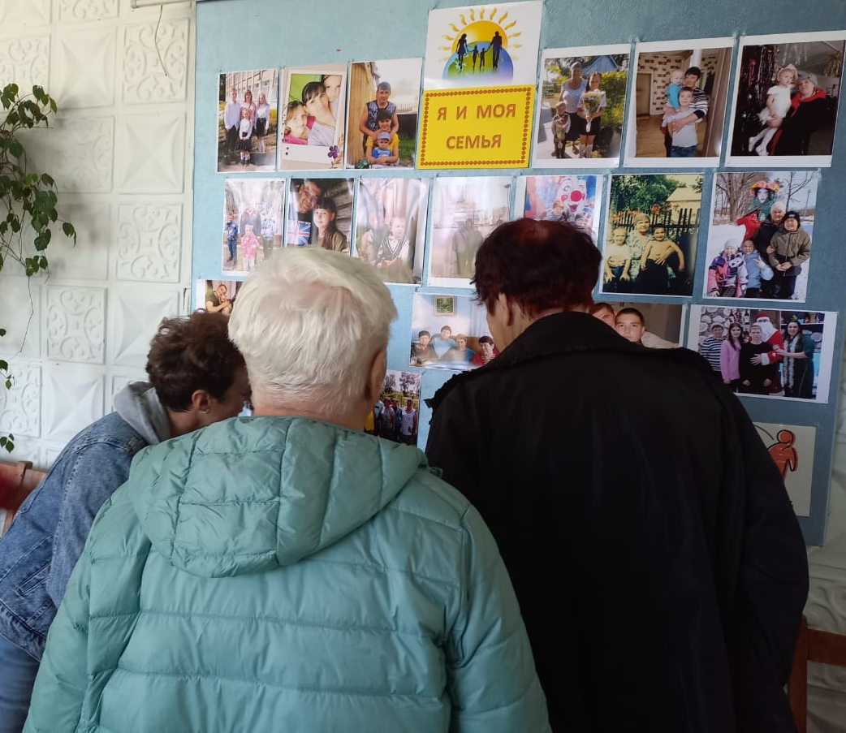
Благодарим всех конкурсантов за активное участие. Пусть во всех семьях царит всегда взаимопонимание между взрослыми и детьми, ведь семья является источником любви, уважения, солидарности и привязанности.
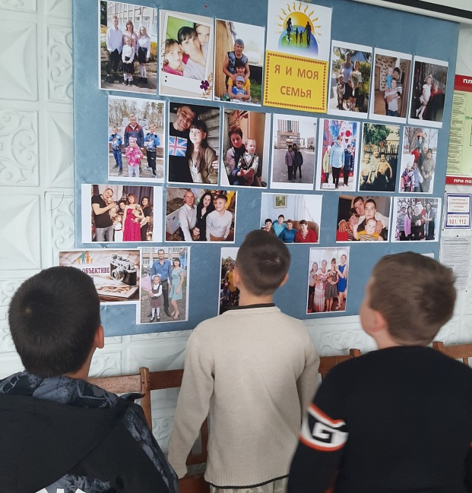
18 мая в библиотеке-филиале №6 к Международному дню семьи прошел день семейного чтения «Наша семья - книжкины друзья!». С участниками говорили о значении книги в жизни человека и о том, что любовь к книге появляется у детей не без участия взрослых. Родители рассказали о своих любимых книгах, прочитанных в детстве, а ребята с удовольствием приняли участие в мини-квесте «По следам сказочного хулигана». Для родителей и детей провели обзор книжной выставки «Чтение – дело семейное». В конце мероприятия каждый выбрал книги для семейного чтения.

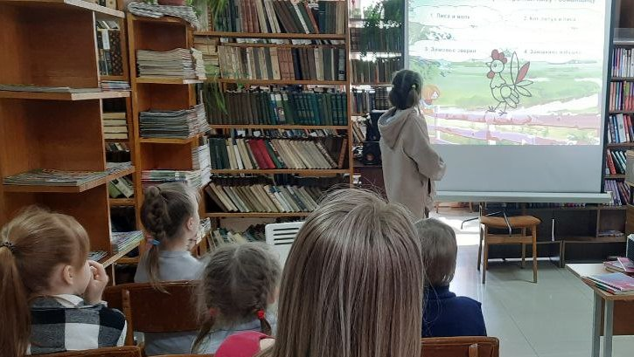
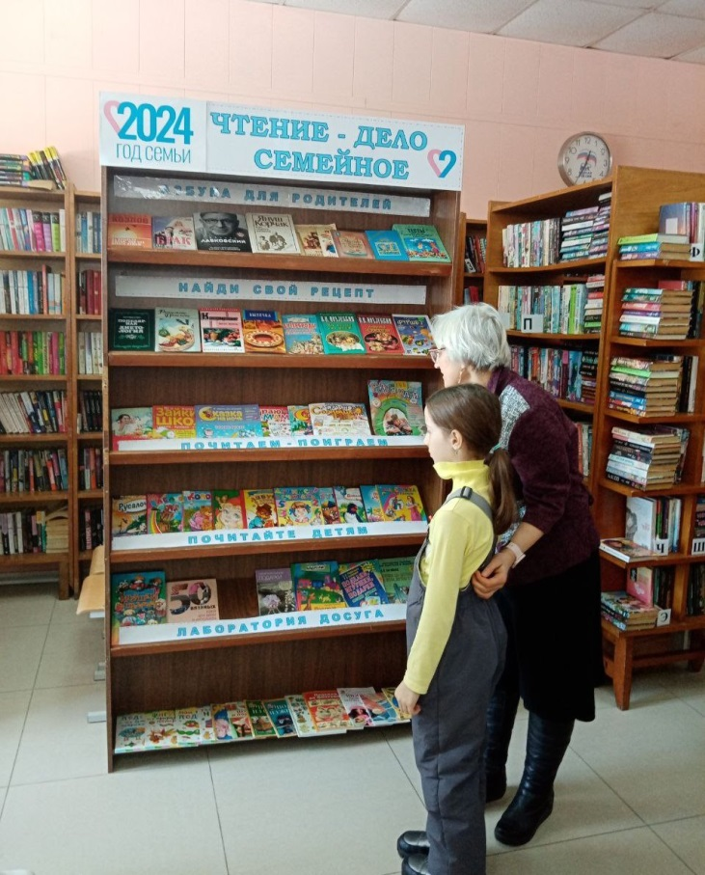
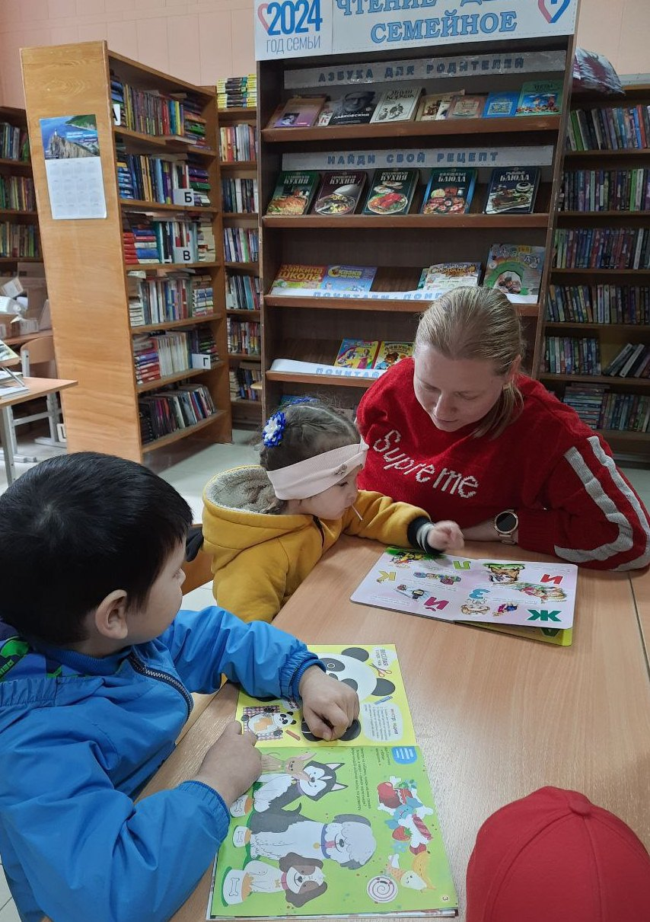

17 мая библиотека – филиал №7села Лазо провела праздничную программу «Моя семья – мое счастье», посвященную Международному Дню семьи. На мероприятии присутствовали учащиеся МБОУ «СОШ №5» со своими бабушками и мамами. В программе мероприятия прошла акция «Семья и книга».
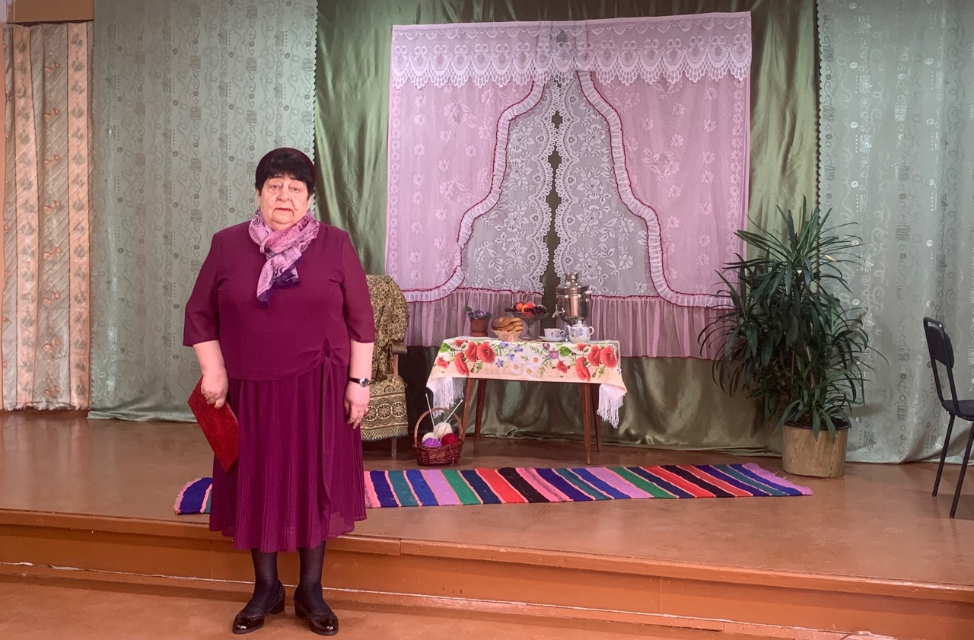

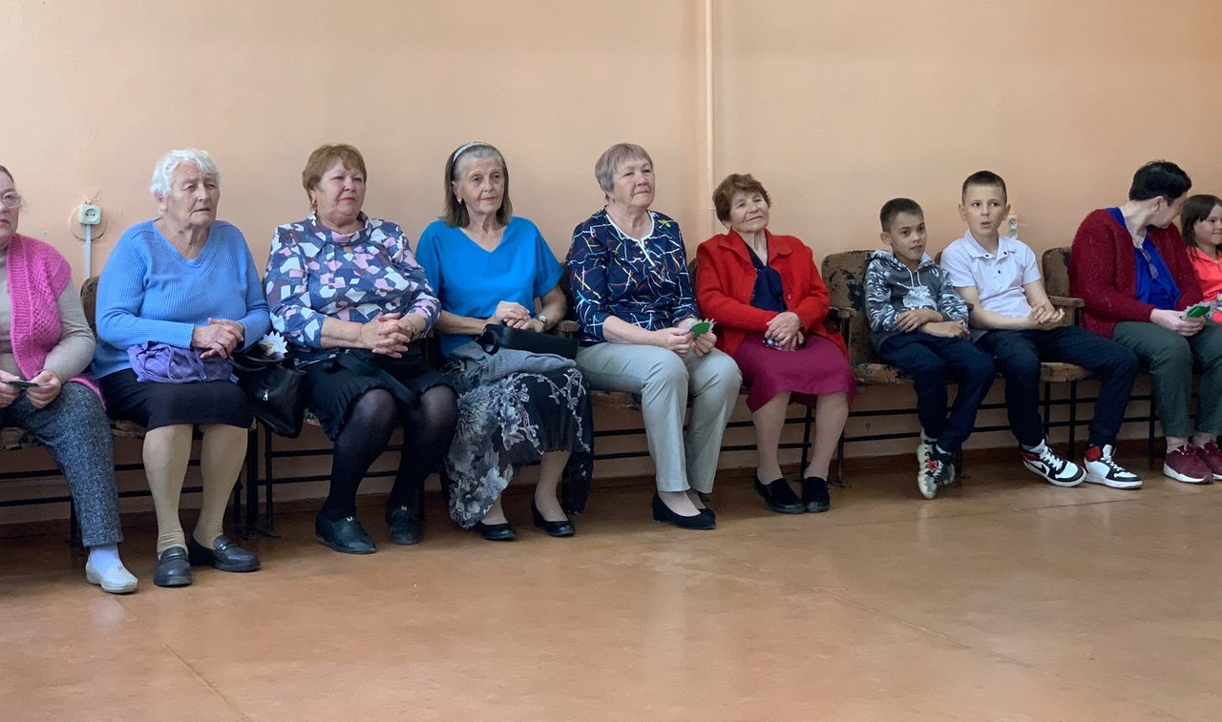

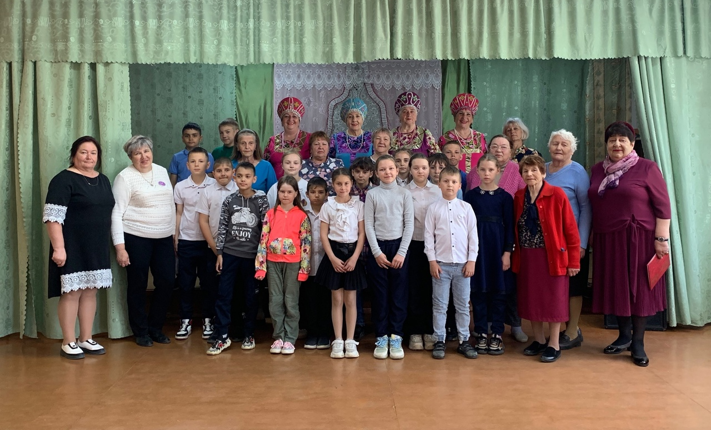
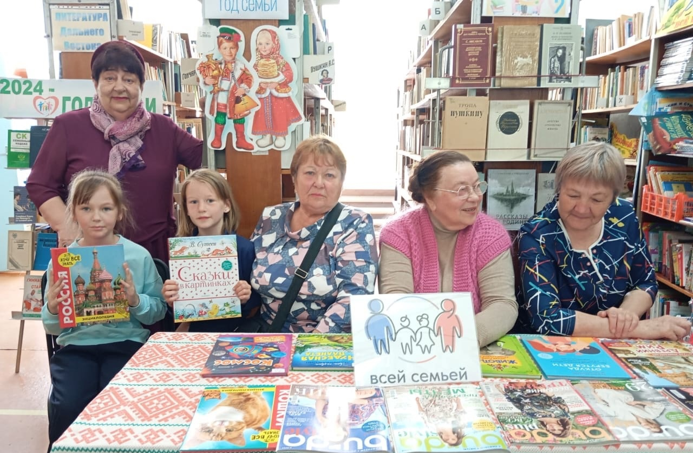

16 мая для учеников 10-х классов МБОУ «Лицей» провели мероприятие сотрудники Национального парка «Удэгейская легенда». Тема экологического урока «Тайга весной». Учащимся рассказали о Национальном парке, животных и растениях, живущих и произрастающих на его территории, занесенных в Красную книгу. Немного затронули тему рек. Показали фотографии, сделанные с дронов этой весной. Перед ребятами открылась захватывающая дух картина ледохода на реках Арму и Большая Уссурка.
Особый интерес у школьников вызвали фотографии и видеоролики с фото и видео ловушек. Так ученикам удалось понаблюдать за гималайским медведем, только вышедшим из спячки и пытающимся выбраться из своей берлоги. А медведица-мать и ее маленькие медвежата на прогулке вызвали отдельное умиление. Школьники с удовольствием разглядывали фотографии уток Мандаринок, медведей и даже тигров.
